29.04.2020 Алгебра 9 класс
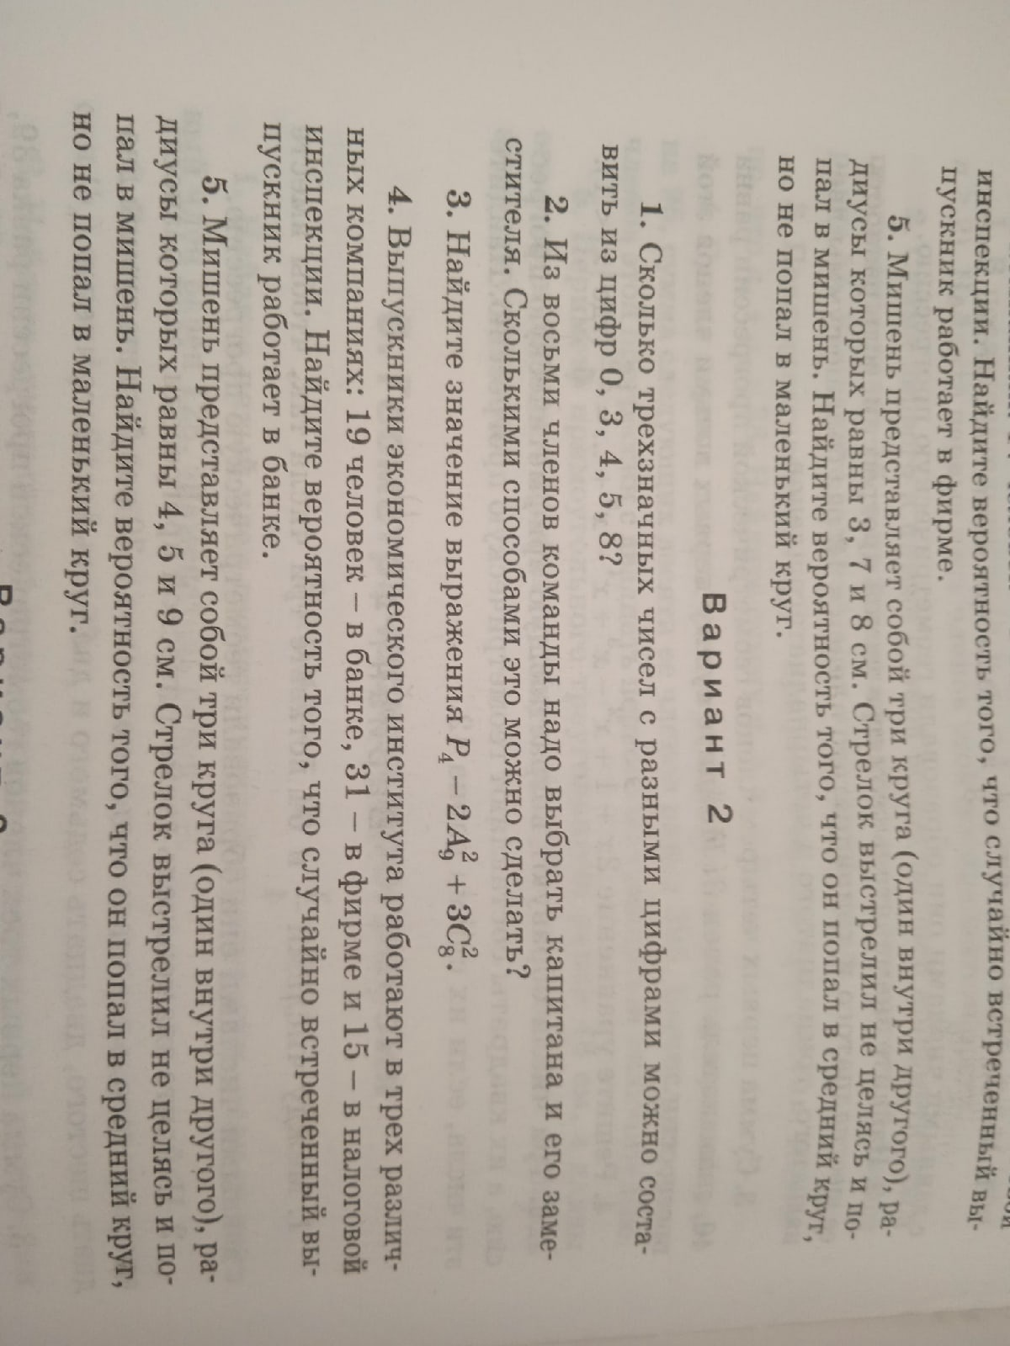
Урок № 63
Тема урока: | Решение задач и упражнений.
Цель урока: | Подготовиться к контрольной работе.
Учитель математики Пухальская Н.П.

